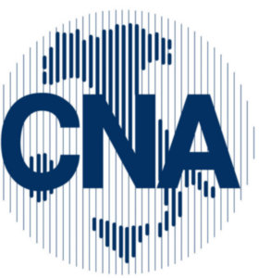**COSENZA**

**Viale G. Mancini, 251B**

**87100 Cosenza (CS)**

**0984/21376 cosenza@cna.it**

**ACCORDO CONVENZIONE 2014**

**VILLA FABIANO PALACE HOTEL**

Cari Associati, siamo a presentare le tariffe preferenziali accordate con Villa Fabiano Palace Hotel, per i servizi offerti e fruibili a tutti i convenzionati CNA COSENZA:

TARIFFE

Per soggiorno di almeno 2 notti comprensivi della notte di Domenica si applica, per la sola notte di domenica, la tariffa promozionale di € 65,00.

Camera Singola con Letto alla Francese € 85,00

Camera Confort Uso Singola € 89,00

Camera Prestige Uso Singola € 99,00

Camera Doppia/Matrimoniale € 94,00

Camera Prestige Doppia/Matrimoniale €109,00

**Le tariffe comprendono: ricca colazione a buffet, accesso piscina coperta riscaldata e palestra attrezzata, 1 percorso Benessere Giornaliero alla nostra Beauty & Spa “Acque e Terre” comprensivo di Piscina riscaldata, Tisana, Lettini ad Acqua, Doccia Calda, Bagno Turco, Sauna, Cascata di Ghiaccio, Pioggia Tropicale, Nebbia Fredda, Panca Riscaldata, consumi minibar, connessione Internet, tasse ed IVA.

Basta chiamare in Hotel e presentare la propria Card CNA o CNA Cittadini.

Info: [reception@villafabiano.it](mailto:reception@villafabiano.it) Tel: 0984.838620 Fax: 0984.403630